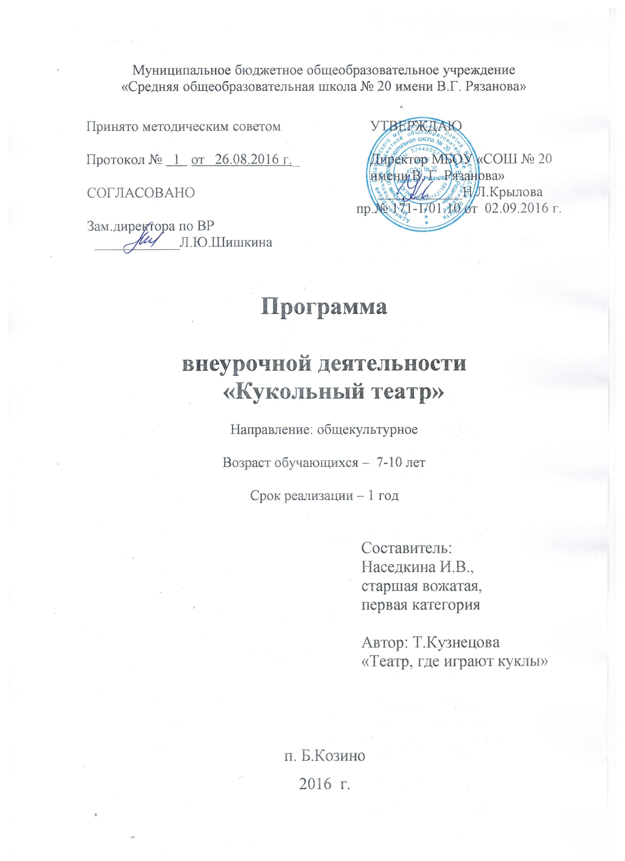

- Пояснительная записка.

Кружок театра кукол - одна из форм внеклассной работы с детьми. В основе этой работы лежит любимый детьми вид театрального зрелища.
Театр кукол существует с давних времён. Древние народы верили, что на земле и под землёй, и даже в воде живут разные боги, добрые и злые духи. Чтобы молиться этим богам, люди делали их изображения, больших и маленьких кукол из камня, глины кости или дерева. Вокруг таких кукол плясали, носили их на носилках, возили на колесницах или на спинах слонов, а иногда устраивали всякие хитрые приспособления и заставляли кукол, изображавших богов или драконов открывать глаза, кивать головой, скалить зубы.
Постепенно такие зрелища стали похожи на представления. На протяжении веков во всех странах мира с помощью кукол разыгрывались легенды о богах, джинах, демонах. В европейских странах в средние века куклы показывали сотворение мира, играли народные сказки и сатирические сценки, высмеивая человеческие пороки: жадность, глупость, жестокость. Позднее театр кукол как вид искусства стал не только средством познания жизни, но и школой нравственного и эстетического воспитания подрастающих поколений.
Этот вид деятельности обладает безграничными возможностями для экспериментирования и творчества. И сейчас кукольный театр – явление в нашей жизни распространённое.
Дети без игры, без куклы жить не могут. Кукла – первое прикосновение ребенка к искусству театра. Работа с театром кукол позволяет развивать творческие умения и навыки учащихся, оказывает нравственное и эстетическое воздействие. Кукла есть «оживление» неживой материи при помощи рук актера и фантазии. «Ожившие» герои будят у ребенка воображение, рождают новые образы, которые влияют на ребенка: в работу включается мыслительный процесс. Прежде, чем «оживлять» куклу, рассматривается внешний образ, составляется характеристика, подбирается соответствующая интонация и стиль речи.
В этом процессе общения проявляется познавательная и предметная деятельность ребенка.
Театр кукол – способ пластического мышления в пространстве, при этом главное внимание уделяется развитию ассоциативного мышления. Ассоциация в искусстве – способ достижения художественной выразительности, который основан на выявлении связи чувственных образов, возникающих в процессе непосредственного отражения действительности с представлениями, хранящимися или закрепленными в культурно – историческом опыте человеческой жизнедеятельности.

Актуальность программы обусловлена потребностью общества в развитии нравственных, эстетических качеств личности человека. Именно средствами театральной деятельности возможно формирование социально активной творческой личности, способной понимать общечеловеческие ценности, воспитание подрастающего поколения на основе духовно – нравственных ценностей с учётом современных условий и потребностей российского общества.
Кукольный театр играет огромную роль в нравственном и эстетическом воспитании школьников. Занятия в кружке «Кукольный театр» развивают у детей фантазию, память, мышление, артистические способности, знакомят с множеством детских сказок, способствуют развитию общительности, коммуникабельности, развивают моторику рук и пальцев ребёнка, двигательную активность. Играя в спектакле, дети перевоплощаются в различные образы, учатся выражать свои чувства в слове, интонации. Благодаря этому развивается выразительность речи. В процессе работы над спектаклем дети учатся согласованным действиям, взаимовыручке, умению подчинять свои желания интересам коллектива. Содержание кукольных спектаклей преломляется через опыт ребенка, отношение детей к изображаемым в спектакле явлениям и оказывает воспитательное воздействие на них.
Для детей 8 – 11 лет характерны внутренняя уравновешенность, жизнерадостность, стремление к активной деятельности. В этом возрасте дети легко вступают в контакт со сверстниками и взрослыми. Они очень восприимчивы ко всяческим ритуалам, их увлекает совместная деятельность. Но им обязательно нужен успех, поощрение, при неудачах они теряют интерес к деятельности. Для этого возраста самыми подходящими являются ролевые игры, участие в совместных постановках.

Педагогическая целесообразность данной программы для младших школьников обусловлена их возрастными особенностями: разносторонними интересами, любознательностью, увлечённостью, инициативностью. Программа призвана расширить творческий потенциал ребёнка, обогатить словарный запас, сформировать нравственно – этические чувства, т. к. именно в начальной школе закладывается фундамент творческой личности, закрепляются нравственные нормы поведения в обществе, формируется духовность.
Практическая новизна:
Духовно – нравственное воспитание учащихся через игровую и практическую деятельность участников кукольного кружка на основе эффективных методов и приёмов с учётом психолого-возрастных особенностей младших школьников.
- Цель программы:
содействовать развитию личности ребёнка, приобщения к творчеству, выявление и развитие их творческих способностей, коммуникативности.
- Задачи программы:
- Формировать практические навыки творческой деятельности.
- Развивать культуру и технику речи, память, воображение, артистические способности.
- Воспитывать способность улавливать и эмоционально воспринимать нравственную суть поступков героев произведений.
- Развивать познавательный интерес к кукольному театру, научить управлять куклами;
- Создать атмосферу доброжелательности, сотрудничества, взаимоуважения

- Срок реализации программы

Программа рассчитана на 1 год обучения — 34 часа. Занятия проводятся 1 раз в неделю (по 1 часу)
Возраст детей, участвующих в реализации данной образовательной программы 8—11 лет. Условия набора детей в коллектив: принимаются все желающие.

- Формы и режим занятий
Форма организации деятельности учащихся на занятии: индивидуально-групповая

Методы обучения

Словесные | Наглядные | Практические
беседа, объяснение | показ видеоматериалов, иллюстраций | речевые упражнения
анализ текста | показ педагогом приёмов исполнения | тренировочные упражнения
 | наблюдение | дыхательные упражнения

Формы проведения занятий: репетиция, занятие-игра, показ этюдов, представление.

- Ожидаемый результат:
Приобретение младшими школьниками нравственно-этического опыта взаимодействия со сверстниками, старшими и младшими детьми, взрослыми в соответствии с общепринятыми нравственными нормами;
Приобретение первоначального опыта самореализации в различных видах творческой деятельности, формирование потребности и умения выражать себя в доступных видах творчества, развитие воображения, владение техникой речи, осмысленный выбор цвета, образа.

К концу года занятий ребёнок:
Умеет:
- выразить своё отношение к явлениям в жизни и на сцене, «оживить» куклу – перчатку;
- концентрировать внимание;
- ощущать себя в сценическом пространстве.
Приобретает навыки:
- общения с партнёром;
- элементарного актёрского мастерства;
- адекватного и образного реагирования на внешние раздражители;
- коллективного творчества.

Способы определения результативности
Педагогическое наблюдение.

Формы подведения итогов реализации дополнительной образовательной программы: коллективная рефлексия, представление.

Итог обучения – выставка рисунка и показ этюдов на ширме.

- Учебно-тематический план

Тема | Теоретич. | Практич.
- Происхождение куклы.  Виды кукол. | 1
2. Что может быть куклой? | 1 | 2
3. Развитие образного  мышления. | 1 | 2
4. Перчаточная кукла. | 2 | 10
5. Работа над постановкой голоса. Актерское мастерство. |  | 15
итого | 5 | 19
Всего | 34

- Содержание программы.

тема | краткое содержание
Происхождение куклы | Вера первобытного человека в существование духов.  Изготовление фигурных духов и поклонение им. Театр кукол в Древней Греции.
Виды кукол: | Италия – самая кукольная страна в Европе.
Перчаточная | Перчаточная кукла – история Пульчинеллы, Полишинеля, Панча, Петрушки.
Планшетная | Кукла, танцующая на доске – планшетная кукла.
Марионетка | От фигурки Девы Марии к кукле марионетке
Тростевая | Куклы Востока – Индокитай – тростевая
Театр теней | Япония, Индия – театр теней
Что может быть куклой? | Оживление неживой материи есть особое существо – кукла.
Анимация с помощью с помощью рук актера, используя предметы. | Анимация с помощью рук актера. Понятие символа через цветовую гамму ( пример: розовая ленточка – девочка, синяя – мальчик).  Символика цвета: белый – невеста, черный – зло, серый – призрак, розовый – мечта и т. д.  Коллективное сочинительство ( что было бы, если бы….) – истории с теми героями, которых «оживили».  Игра по ролям. (Неживая материя – платок. Один край завязываем узлом – условно обозначили голову. Через цвет платка даем характеристику героя. «Оживляем при помощи рук актера и «включаем» фантазию).
Театр динамических декораций | Рука как вид куклы.  Выполнение упражнения «Волна».  Пластически показать море, птиц.  Этюды «Море», «Лес».  Идея – человек часть природы. Гибнет природа, гибнет человек. (Применение гимнастических упражнений)
Итоговое занятие | Показ этюдов
Развитие образного мышления

Слова и эмоции | Игра в слова: называя ряд слов, дети должны тут же ответить, какие эмоции вызывают у них эти слова.  Как может выглядеть эмоция, образ эмоции, зафиксировать эмоцию в рисунке.
Форма и содержание, сходство | Каждый предмет рассматривается отдельно, ищем сходство данного предмета с чем-то еще. Содержание в определенной форме. По форме предмета даем характеристику. Коллективное сочинение (что было бы, если бы…). Показываем этюды.
Музыка и образ | Знакомство с классическими произведениями: «Времена года» Чайковского. Прослушивание: сделать зарисовку первого эмоционального впечатления в любой форме (цветовых пятен, графики и т. д.)
Рассказ по рисунку | Ответить на вопросы и зарисовать:  - место действия?  - кто герой? Какие отношения у героев между собой?  - происходит ли борьба и как заканчивается?
Итоговое занятие
Перчаточная кукла
Основное положение куклы | Работа пальцев рук в перчаточной кукле. Кисть и локтевая точка перпендикулярны полу. Держать уровень воображаемого пола. Голова куклы смотрит на зрителя, не запрокидывается назад.
Характер и образ в передаче  интонации | Для передачи точного характера через интонацию голоса сравниваем образ героя с предметом, издающим звуки (пример: ворчун – точилка для карандаша. Однородный, монотонный звук. Весельчак – гармонь. Звуки разнообразные.) Выстраиваем предварительно разговор двух героев и проверяем этот разговор в работе с предметами. В дальнейшем в работе с куклой этот образ сохраняется в памяти.
Вождение куклы | Упражнение на ширме, на счет, отрабатывая походку. Оценка происходящего через куклу. Остановка в движении:  - увидел, услышал, почувствовал;  - осмысление (собрание признаков);  - конкретные действия
Этюды | Примеры: «Лиса и заяц», «Медведь – хозяин», «Заяц – хваст» и т. д. Отработка походки, жеста, оценки общения.
Итоговое занятие | Показ этюдов
Работа над постановкой голоса. Актерское мастерство | Дыхательные упражнения стоя и сидя
Дикция | Гимнастика губ, языка. Упражнение на произношение гласных и согласных. Произношение скороговорок. От простых к сложным с определенной интонацией, разным темпом произношения.
Гимнастика рук пальцев | Круговое вращение кистей. «Волна», «Восьмерка», «Веер», «миксер», «Кнопочки», «Лепка», «Замочки».

- Календарно – тематический план

№ темы | Тема | Теор.. | Практ. | Дата план. | Дата прохожд
1 | Происхождение куклы.  Виды кукол. | 1 |  | 3.09.15
2 | Что может быть куклой? | 1 |  | 10.09.15
2 | Что может быть куклой? |  | 1 | 17.09.15
2 | Что может быть куклой? |  | 1 | 24.09.15
3 | Развитие образного мышления. | 1 |  | 1.10.15
3 | Развитие образного мышления. |  | 1 | 8.10.15
3 | Развитие образного мышления. |  | 1 | 15.10.15
4 | Перчаточная кукла. | 1 |  | 22.10.15
4 | Перчаточная кукла. | 1 |  | 29.10.15
4 | Перчаточная кукла. |  | 1 | 5.11.15
4 | Перчаточная кукла. |  | 1 | 12.11.15
4 | Перчаточная кукла. |  | 1 | 19.11.15
4 | Перчаточная кукла. |  | 1 | 26.11.15
4 | Перчаточная кукла. |  | 1 | 3.12.15
4 | Перчаточная кукла. |  | 1 | 10.12.15
4 | Перчаточная кукла. |  | 1 | 17.12.15
4 | Перчаточная кукла. |  | 1 | 24.12.15
4 | Перчаточная кукла. |  | 1 | 14.01.16
4 | Перчаточная кукла. |  | 1 | 21.01.16
5 | Работа над постановкой голоса. Актерское мастерство. |  | 1 | 28.01.16
5 | Работа над постановкой голоса. Актерское мастерство |  | 1 | 4.02.16
5 | Работа над постановкой голоса. Актерское мастерство |  | 1 | 11.02.16
5 | Работа над постановкой голоса. Актерское мастерство |  | 1 | 18.02.16
5 | Работа над постановкой голоса. Актерское мастерство |  | 1 | 25.02.16
5 | Работа над постановкой голоса. Актерское мастерство |  | 1 | 3.03.16
5 | Работа над постановкой голоса. Актерское мастерство |  | 1 | 10.03.16
5 | Работа над постановкой голоса. Актерское мастерство |  | 1 | 17.03.16
5 | Работа над постановкой голоса. Актерское мастерство |  | 1 | 24.03.16
5 | Работа над постановкой голоса. Актерское мастерство |  | 1 | 31.03.16
5 | Работа над постановкой голоса. Актерское мастерство |  | 1 | 7.04.16
5 | Работа над постановкой голоса. Актерское мастерство |  | 1 | 14.04.16
5 | Работа над постановкой голоса. Актерское мастерство |  | 1 | 21.04.16
5 | Работа над постановкой голоса. Актерское мастерство |  | 1 | 28.04.16
5 | Работа над постановкой голоса. Актерское мастерство |  | 1 | 5.05.16
итого |  | 5 | 29
Всего |  | 34

- Методическое обеспечение.

- Сборники сценариев для постановок, творческих игр;
- Набор кукол для кукольного театра;
- Ширма;
- Музыкальная аппаратура;
- Медиатека;
- Декорации для спектаклей, подставки;
- Цветная бумага, картон, клей, ножницы, краски, цветные карандаши, фломастеры, бумага для рисунков и для изготовления несложных декораций.

- Список литературы.
- Трифонова Н. М. Кукольный театр своими руками. М.: Рольф, 2001.
- Васильчиков А. Г. Школьный театр. М.: Искусство, 1988.
- Гринберг О.Э. Хоровод кукол. М.: Искусство, 1984.
- Ханин М. И. Риторика для детей и взрослых. Как научиться красиво и правильно говорить. Санкт – Петербург, «КОРОНА принт», 1997.
- Кузнецова Т. Г. Театр, где играют куклы. М.: Искусство, 1989.
- О.В. Джежелей. Читаем и играем. М.: Просвещение , 1994.
- Орлова Е. И. Пионерский театр: Репертуар для самодеятельных кукольных театров. М.: Мол. Гвардия, 1980.
- Теремок, приложение к комплекту «Театр кукол», М.: Всероссийское театральное общество, 1977.
- Начальная школа №7, М.: Просвещение 1989.

